Manual de Operación

**G2 - Modelos Estocásticos y Simulación**

***Primer Parcial, Quinto Punto***

*Juan Esteban Alarcón Bravo*

*David Sneider Ovalle Pineda*

*Gustavo Alberto Puentes Romero*

El objetivo de este manual es proporcionar una guía clara, concisa y metódica para la reproducción de las simulaciones que se exponen en este punto del parcial. Toda la ejecución del simulador se realizó en el sistema operativo **Windows 10** con ayuda de **Visual Studio Code**.

# Reconocimiento de Archivos

En el mismo directorio comprimido en el que está este documento se podrá encontrar la carpeta **Code**. Esta es la carpeta del código fuente del simulador.

# Apertura de los archivos

## Código Fuente

Para abrir el código fuente, es suficiente con entrar en la carpeta Code, darle click derecho y “Abrir con Code”.

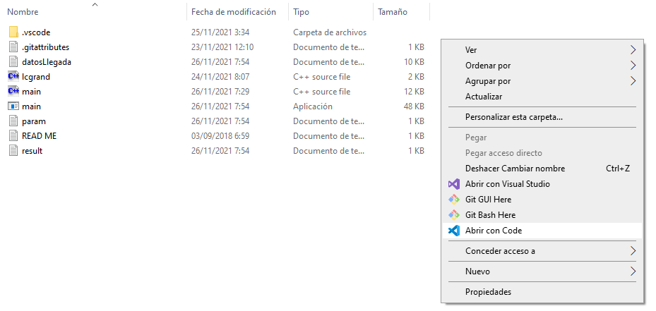

Esto abrirá Visual Studio Code y estarán los siguientes archivos:

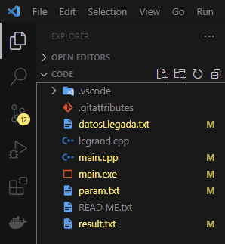

# Configuración inicial y parámetros de entrada

El archivo param.txt contiene los parámetros de entrada que serán leídos por el simulador a la hora de ejecutarse. Estos parámetros están distribuidos de la siguiente manera:

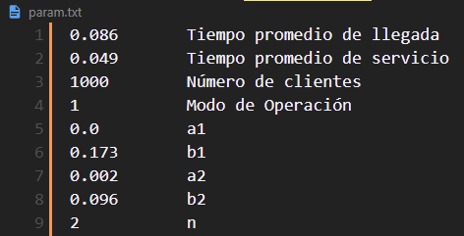

## Descripción de las variables generales

* **Modo de operación:** Esta variable puede tomar los valores enteros del 1 al 4. Cada valor representa un modo de funcionamiento del programa:
  1. Modo M/M/1
  2. Modo U/M/1
  3. Modo U/U/1
  4. Modo M/M/n
* **Número de Clientes:** Número de clientes que pasarán por la cola durante la simulación.

## Variables exclusivas para $M/M/1$ y $M/M/n$

* **Tiempo promedio de llegada:** Media usada en la función exponencial del simulador para generar la distribución de tiempos de llegada de los clientes.
* **Tiempo promedio de atención:** Media usada en la función exponencial del simulador para generar la distribución de tiempos de servicio de los clientes en un servidor.
* **n:** Número de servidores disponibles. Si el modo de operación es 1, esta variable toma el valor de $n=1$ independientemente del parámetro ingresado en este archivo.

## Variables exclusivas para los modelos $U/M/1$ y $U/U/1$

* $a_{1},b_{1}$**:** Representan el intervalo $\left[a_{1},b_{1}\right]$ usado como parámetro para la función generadora uniforme que se usará como parámetro en el tiempo de llegada.
* $a_{2},b_{b}$**:** Representan el intervalo $\left[a_{2},b_{2}\right]$ usado como parámetro para la función generadora uniforme que se usará como parámetro en el tiempo de servicio.

Nótese que en el caso del modelo U/M/1 solo se usan las variables $a_{1}$ y $b_{1}$ para el parámetro “U” (tiempo de llegada). El parámetro “M” (tiempo de servicio) utiliza la variable **tiempo promedio de atención** descrita en la sección anterior.

# Ejecución del simulador

Con el archivo de parámetros ya ajustado para los valores y modo de operación deseados, procedemos a ejecutar el simulador.

El archivo principal del simulador es el archivo main.cpp. Abrimos este archivo con Visual Studio y lo ejecutamos (usando el símbolo triangular de la esquina superior derecha):



En la consola entonces debería aparecer la indicación de que el código se ha ejecutado y el indicador $code=0$:

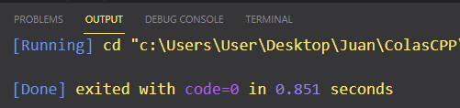

# Lectura de los resultados

Luego de ejecutar el simulador, habrá dos archivos con resultados:

* **result.txt:** Este archivo de texto se verá así:

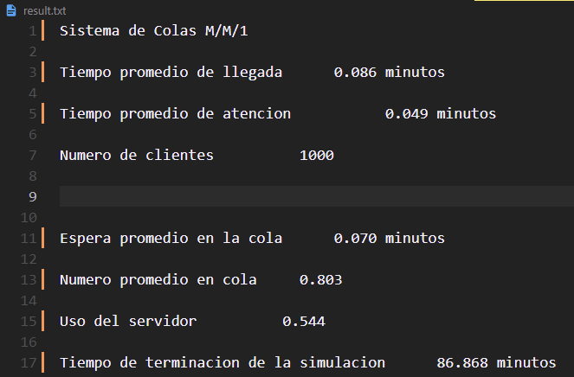

* **datosLlegada.txt:** Los resultados de este archivo son los usados para comparar con el archivo de Excel de datos proporcionado por el profesor. Hay un dato por cliente. Para ver más información sobre la comparación de estos datos, remítase al archivo de **Experimentación y Análisis**.

